簡化授權與單位自行處理採購案件核銷作業流程
- 依103年6月19日102學年度第2學期第3次行政會議審議通過。
- 核銷作業簡代，代表單位主管權責之加重，各單位主管應加強核銷內控作業，並請總務處加強採購及核銷教育。

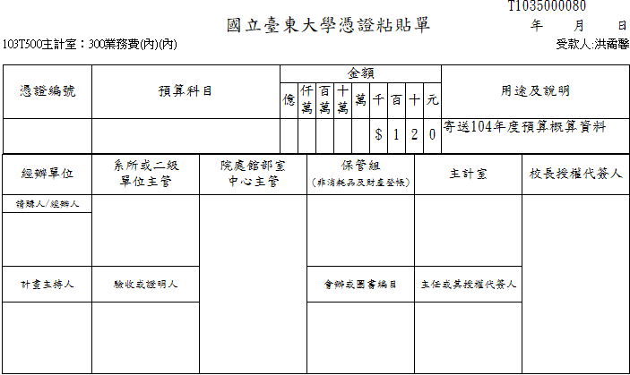
- 各單位自行辦理未達1千元之各類採購：
核章
二級單位主管決行限定為師範、人文及理工學院學術單位，其他單位仍需核章至一級單位。
系所或二級單位主管核章
系所或二級單位主管核章
系所或二級單位主管代決

系所或二級單位主管核章
系所或二級單位主管代決
系所或二級單位主管核章
- 各單位自行辦理2萬元以下1千元以上之各項採購：

- 各單位自行辦理3萬元以下2萬元以上之各項採購：

10,000

核章
系所或二級單位主管代決
文書財管組認定核章
系所或二級單位主管核章
系所或二級單位主管核章

核章

二級單位主管決行限定為師範、人文及理工學院學術單位，其他單位仍需核章至一級單位。

- 各單位自行辦理3萬元以下2萬元以上之各項採購：
25,000
核章
二級單位主管決行限定為師範、人文及理工學院學術單位，其他單位仍需核章至一級單位。
系所或二級單位主管核章
院長核章
文書財管組認定核章
院長核章

